2023年度

东乡族自治县中银小学部门决算

**目录**

**第一部分部门概况**

一、部门职责

二、机构设置

**第二部分2023年度部门决算表**

一、收入支出决算总表

二、收入决算表

三、支出决算表

四、财政拨款收入支出决算总表

五、一般公共预算财政拨款支出决算表

六、一般公共预算财政拨款基本支出决算明细表

七、政府性基金预算财政拨款收入支出决算表

八、国有资本经营预算财政拨款支出决算表

九、财政拨款“三公”经费支出决算表

**第三部分2023年度部门决算情况说明**

一、收入支出决算总体情况说明

二、收入决算情况说明

三、支出决算情况说明

四、财政拨款收入支出决算总体情况说明

五、一般公共预算财政拨款支出决算情况说明

六、一般公共预算财政拨款基本支出决算情况说明

七、政府性基金预算财政拨款收支决算情况说明

八、国有资本经营预算财政拨款支出情况说明

九、财政拨款“三公”经费支出决算情况说明

十、机关运行经费支出情况说明

十一、政府采购支出情况说明

十二、国有资产占用情况说明

十三、其他需要说明的情况

**第四部分预算绩效情况说明**

**第五部分名词解释**

**第一部分部门概况**

一、部门职责

负责锁南镇城区内6-12岁适龄儿童小学教育。

二、机构设置

中银小学属于财政全额拨款事业单位，现有编制69人，均为事业单位。年末实有人数70人。

**第二部分2023年度部门决算表**

一、收入支出决算总表

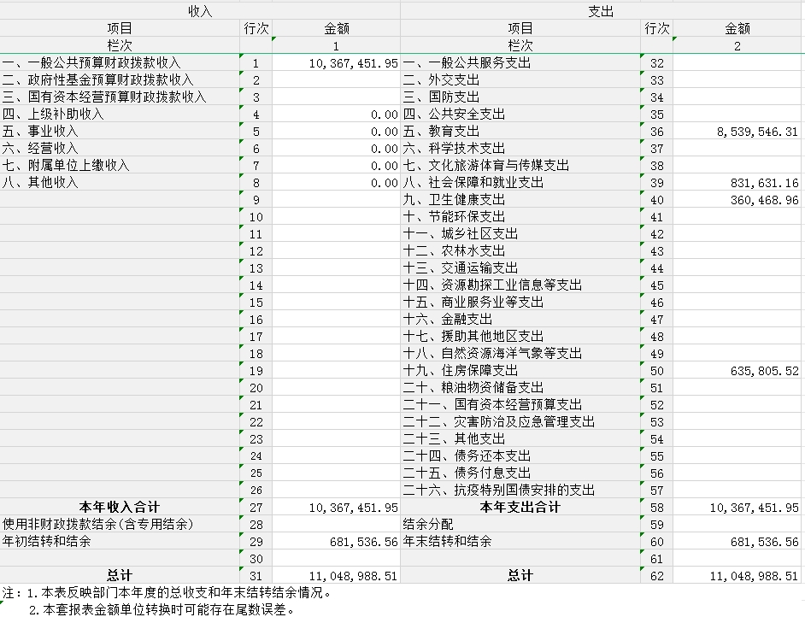

二、收入决算表

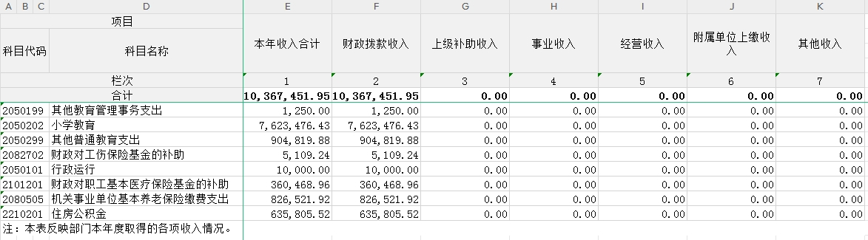

三、支出决算表

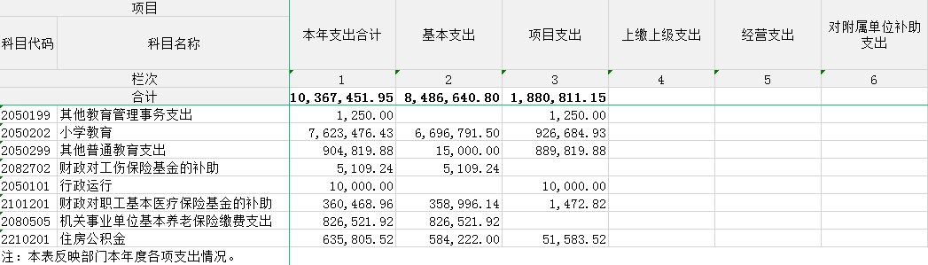

四、财政拨款收入支出决算总表

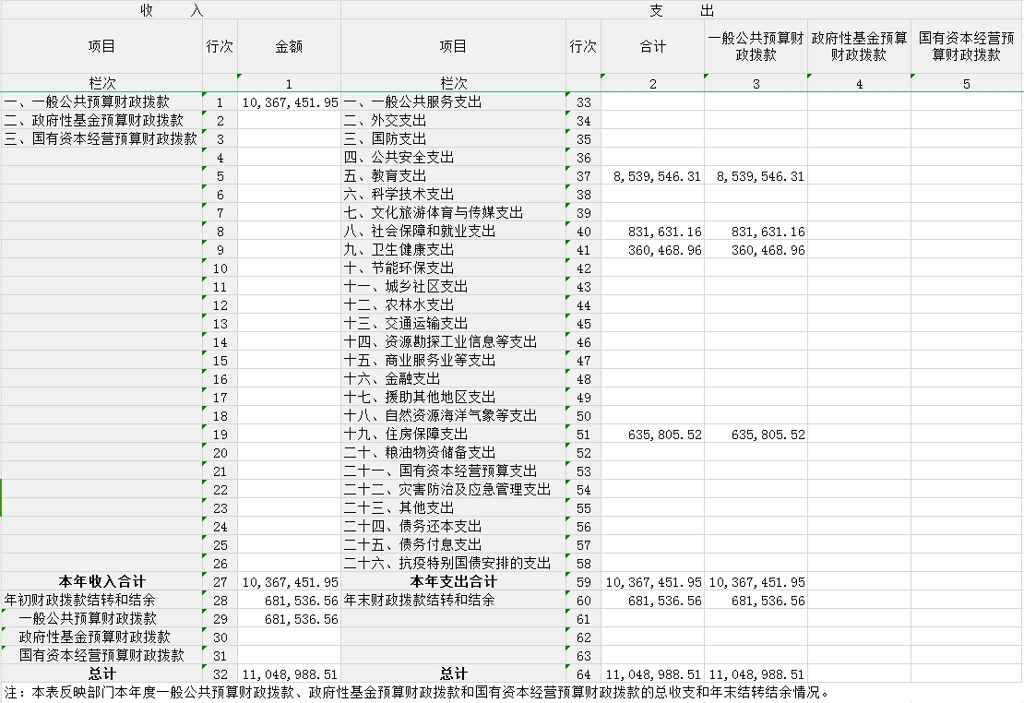

五、一般公共预算财政拨款支出决算表

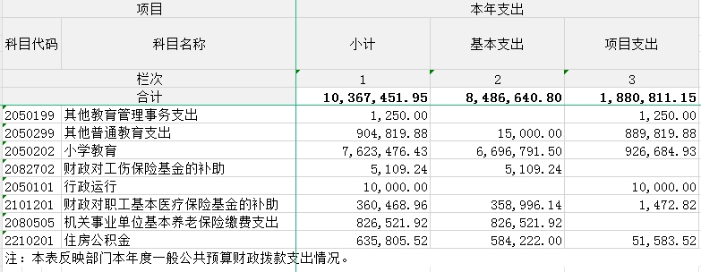

六、一般公共预算财政拨款基本支出决算明细表

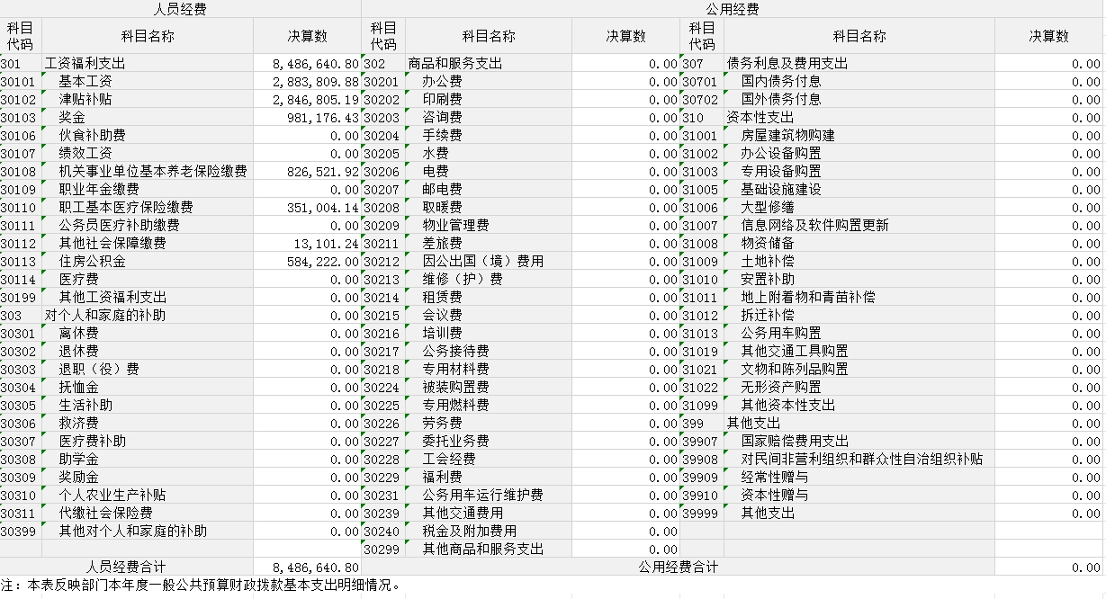

七、政府性基金预算财政拨款收入支出决算表（本部门没有相关数据,故本表无数据）

八、国有资本经营预算财政拨款支出决算表（本部门没有相关数据,故本表无数据）

九、财政拨款“三公”经费支出决算表（本部门没有相关数据,故本表无数据）

**第三部分2023年度部门决算情况说明**

**一、收入支出决算总体情况说明**

2023年度收、支总计均为1104.90万元。与上年度相比,收、支总计各增加16.36万元,增长1.5%,主要原因是教师人数增加，工资增加。

**二、收入决算情况说明**

2023年度收入合计1036.75万元,其中：财政拨款收入1036.75万元,占100.00%。

**三、支出决算情况说明**

2023年度支出合计1036.75万元,其中：基本支出848.66万元,占81.86%；项目支出188.08万元,占18.14%。

**四、财政拨款收入支出决算总体情况说明**

2023年度财政拨款收、支总计均为1104.90万元。与上年相比,各增加16.36万元,增长1.5%。主要原因是教师人数增加，工资增加。

**五、一般公共预算财政拨款支出决算情况说明**

（一）一般公共预算财政拨款支出决算总体情况

2023年度一般公共预算财政拨款支出1036.75万元,较上年决算数增加16.36万元,增长1.6%。主要原因是教师人数增加，工资增加。

1. 一般公共预算财政拨款支出决算结构情况

2023年度一般公共预算财政拨款支出1036.75万元，主要用于以下方面：教育支出853.95万元,占82.37%；社会保障和就业支出83.16万元,占8.02%；卫生健康支出36.05万元,占3.48%；住房保障支出63.58万元,占6.13%。

1. 一般公共预算财政拨款支出决算具体情况。

2023年度一般公共预算财政拨款支出年初预算为877.16万元,支出决算为1036.75万元,完成年初预算的118.19%。其中：

**1.教育支出**年初预算数为689.66万元,支出决算为853.95万元,完成年初预算的123.82%,决算数大于预算数的主要原因是上年度未支出部分本年进行了支出

**2．社会保障和就业支出**年初预算数为87.17万元,支出决算为83.16万元,完成年初预算的95.41%,决算数小于预算数的主要原因是养老未缴清。

**3．卫生健康支出**年初预算数为35.77万元,支出决算为36.05万元,完成年初预算的100.76%,决算数大于预算数的主要原因是上年度未交清医疗保险于本年度进行了缴清。

**4．住房保障支出**年初预算数为64.57万元,支出决算为63.58万元,完成年初预算的98.47%,决算数小于预算数的主要原因是12月份住房公积金未下达。

**六、一般公共预算财政拨款基本支出决算情况说明**

2023年度一般公共预算财政拨款基本支出848.66万元。其中：

**人员经费**848.66万元,较上年决算数减少98.11万元,下降10.36%,主要原因是上年度补贴类人员经费较多。人员经费用途主要包括基本工资1110267.9元、津贴补贴284.68万元、奖金98.12万元、机关事业单位基本养老保险缴费82.65万元、医保缴费35.10万元、 其他社会保障缴费1.31万元、住房公积金58.42元。

**公用经费**0.00万元,较上年决算数减少73.61万元,下降100.0%。

**七、政府性基金预算财政拨款收支决算情况说明**

本部门2023年度无政府性基金收入,也没有使用政府性基金安排的支出。

**八、国有资本经营预算财政拨款支出情况说明**

本部门2023年度没有使用国有资本经营预算安排的支出

**九、财政拨款“三公”经费支出决算情况说明**

我单位属于财政全额拨款事业单位,不涉及“三公”经费支出。

**十、机关运行经费支出情况说明**

我单位2023年度无机关运行相关经费。

**十一、政府采购支出情况说明**

我单位2023年度无政府采购相关经费。

**十二、国有资产占用情况说明**

截至2023年12月31日,本部门共有车辆0辆,其中,副部(省)级及以上领导用车0辆、主要领导干部用车0辆、机要通信用车0辆、应急保障用车0辆、执法执勤用车0辆,特种专业技术用车0辆,离退休干部用车0辆,其他用车0辆。单价100万元(含)以上设备0台(套)。

**十三、其他需要说明的情况**

由于决算公开表格中金额数值应当保留两位小数，公开数据为四舍五入计算结果，个别数据合计项与分项之和存在小数点后差额，特此说明。

**第四部分 预算绩效情况说明**

本单位未开展预算绩效管理

**第五部分 名词解释**

**一、财政拨款收入**：指本年度从同级财政部门取得的财政拨款,包括一般公共预算财政拨款、政府性基金预算财政拨款和国有资本经营预算财政拨款。

**二、事业收入**：指事业单位开展专业业务活动及其辅助活动取得的收入。

**三、经营收入**：指事业单位在专业业务活动及其辅助活动之外开展非独立核算经营活动取得的收入。

**四、其他收入**：指除上述“财政拨款收入”“事业收入”、“经营收入”以外的收入。

**五、使用非财政拨款结余（含专用结余）：**指事业单位按照预算管理要求使用非财政拨款结余弥补收支差额的金额，以及使用专用结余安排支出的金额。

**六、年初结转和结余**：指单位上年结转至本年使用的基本支出结转、项目支出结转和结余、经营结余。

**七、结余分配**：指单位按照会计制度规定缴纳的所得税、提取的专用结余以及转入非财政拨款结余的金额等。

**八、年末结转和结余**：指单位按有关规定结转到下年的基本支出结转、项目支出结转和结余、经营结余。

**九、基本支出**：指为保障机构正常运转、完成日常工作任务而发生的人员经费和公用经费。

**十、项目支出**：指在基本支出之外为完成特定行政任务或事业发展目标所发生的支出。

**十一、经营支出**：指事业单位在专业业务活动及其辅助活动之外开展非独立核算经营活动发生的支出。

**十二、“三公”经费**：指用一般公共预算财政拨款安排的因公出国(境)费、公务用车购置及运行维护费、公务接待费。其中,因公出国(境)费反映单位公务出国(境)的国际旅费、国外城市间交通费、住宿费、伙食费、培训费、公杂费等支出；公务用车购置费反映单位公务用车购置支出(含车辆购置税)；公务用车运行维护费反映单位按规定保留的公务用车燃料费、维修费、过路过桥费、保险费、安全奖励费用等支出；公务接待费反映单位按规定开支的各类公务接待(含外宾接待)支出。

**十三、机关运行经费**：为保障行政单位(含参照公务员法管理的事业单位)运行用于购买货物和服务等的各项公用经费,包括办公及印刷费、邮电费、差旅费、会议费、福利费、日常维护费、专用材料及一般设备购置费、办公用房水电费、办公用房取暖费、办公用房物业管理费、公务用车运行维护费以及其他费用。

**十四、社会保障和就业支出（类）行政事业单位养老支出（款）机关事业单位基本养老保险缴费支出（项）：**反映机关事业单位实施养老保险制度由单位缴纳的基本养老保险支出。

（根据“收入决算表”和“支出决算表”，参照第十四项说明，对本部门所有涉及到的项级支出功能科目进行说明，注意不要重复，并调整段落序号）